《肩水金關漢簡(1-2)》所見各類符號及其作用
（首發）

尚穎
聊城大學文學院

一、各種符號使用情況
肩水金關漢簡中出現多種符號，它們雖不是簡文，但是在沒有規範的標點符號出現之前，這些符號對漢簡的快速書寫、表情達意等產生不可替代的作用。整理和分析它們，對我們全面了解金關漢簡也有幫助。除去因過於殘損而無法判斷出現位置和使用性質的符號，我們將每種符號出現情況全面匯總。根據統計，兩冊《肩水金關漢簡》中共出現了包括圖畫在內的二十一種符號，它們使用尚未規範，現列舉如下。
1、號。即漢簡中較常見的重文號。在金關漢簡中，重文號在所有符號中出現次數最多。重文號用兩個小短橫表示，寫作，可以簡寫為兩點，或連寫為，這兩種變體都是草化的表現。其位置在需要重複文字的右下角，功能是代替位置相近的文字，以節省竹簡的空間，加快書寫速度，這樣符合語言文字的經濟性原則。如簡73EJT24:259上“以食徒大男四人十二月食積百廿人六升”，重文號出現在“人”字右下角，代替“人”字再出現一次。多個字需要進行重複時，就分別在每個字的右下角加重文號。如漢簡常用語“叩頭”、‘“幸甚”、“死罪”、“再拜”即是這樣。分別參見簡73EJT23:356，簡73EJT3:54B，簡73EJT6:95，簡73EJT6:197（此為殘簡，但因兩冊《肩水金關漢簡》中“再拜再拜”僅此一例，故列於此）。再此對作為重文符號的原因有如下猜想，一是用一對短橫表示重複，既符合邏輯，又在形體表達上最為簡明，這是客觀因素；二是人們要求書寫省簡方便，所以號產生后便長期保留在書寫中，這是重文符號的主觀因素。

（73EJT24:259）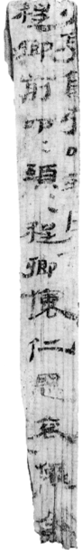（73EJT23:356）（73EJT3:54B）
（73EJT6:95）（73EJT6:197）
2、號。是分隔號，從右下向左上傾斜，常夾雜在簡文中，偶爾在簡首和簡尾也有使用。出現在簡文中的時候，有時會和上面的文字之間有明顯空白相隔，有時與上文沒有間隔，這多取決於簡面的大小、形狀（這種空白的間隔，有人概括為“離句空白”，并認為它“有句讀停頓的師範意義”），也可能與當時符號的使用未形成嚴格的規定造成的。夾雜在簡文中的有兩種作用，一是漢代文書簽署時，都會在文章結尾用做一下記號，區分一下前後文，前面多是“……如律令”，後面緊跟文書的官名、人名。金關漢簡中後多次出現“掾、史、屬、守屬、書佐”等官名，根據陳夢家先生在《漢簡綴述》中的論述，這些都是負責文書簽署的官職名稱，表示此文書的書寫者是誰，如簡73EJT23:897A，簡73EJT23:929。如果是符傳類文書，除了文書開始寫清年月日之外，在寫完書寫者的官名、人名後，還會再加上出入關卡的月和日，可能是為了嚴謹，以增強邊塞的安全性。如73EJT24:35A，根據簡文，此簡是漢宣帝五鳳二年二月甲申朔戊子簽發的傳，在簡文最後，又強調了日期“二月戊子”這天出關。總之，這時的和後面簡文的作用相當於今天的落款。二是後面為另一句的句首，表示上一段文字已完成，下面的內容與上文無關，相當於今天寫文章時開始另一段甚至另一篇。如簡73EJT24:249。也有極少的時候，出現在簡首或者簡末，這種現象多存在於殘簡上，所以其在簡中的準確位置難以確定，此處不進行總結。
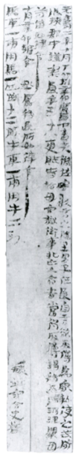（73EJT23:897A）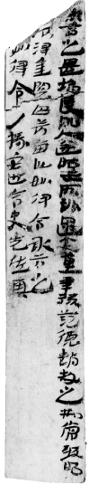（73EJT23:929）
（73EJT24:35A）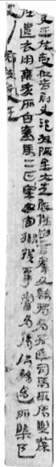（73EJT24:249）
3、號。的寫法類似於今天的一豎撇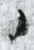，有時會簡寫作一豎甚至一點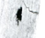。它常出現在簡末，並與前文有數字甚至數十字的間隔；若一簡上有多句話，則位於每句的句末。根據對簡文內容的歸納，的作用可以歸結為兩個：
一是表示確認。多出現在官方文書的戍卒名籍中，前文內容是記錄邊塞士兵的詳細情況，比如兵種、籍貫、姓名、年齡、身高、膚色，有時還會加上爵位，簡末的表示對上文記載的人或事物的核定與認可。如簡73EJT10:112，“治渠卒河東解臨里李驩年卅五長七尺三寸黑色”，兵種是治理水渠的“治渠卒”，籍貫在“河東解臨里”，姓名“李驩”，年齡“卅五”，身高“七尺三寸”，膚色為“黑色”。有些時候，在記錄完邊塞士兵的各種情況后，後還會加“出”或“入”字，這應當是出入關卡的備案文書，如簡73EJT9:106。
（73EJT10:112）（73EJT9:106）
二是表示分隔。這種情況非常明顯，常常出現在幾個並列的詞語之間，對這幾個詞語斷句、分隔。如簡73EJT5:85，表示不同衣物及其數量；簡73EJT7:24是幾個邊塞士兵兵種及名字；簡73EJT23:481A是幾個人名及與他們有關的某樣物品的數量情況。每種物品或每個人之間都用分隔一下，方便閱讀。
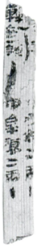（73EJT5:85）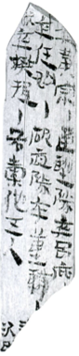（73EJT7:24）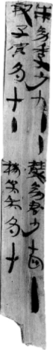（73EJT23:481A）
4、號。寫作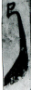，豎筆有時會拖長作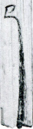。號數量很少，且有一部分出現在殘簡上，不知其具體使用語境。但是根據完整簡牘上的簡文內容，發現其作用相當於號的確認功能：也出現在戍卒的籍貫等詳細情況、物品數量等語境中，位於簡末，與前文有數字甚至數十字的間隔，表示對上文記載的人或事物的核定與認可。如簡73EJT21:100。
（73EJT21:100）（73EJT3:95）
5、號。寫作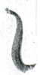，有的簡中寫作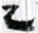，因此這一符號在有的書中隸定為“乙”形，雖然隸定字形不一，但作用一樣。它和出現的語境、所起的作用幾乎一致：位於簡末，與上文之間有間隔，表示對上文記載的人或事物的核定與認可。如簡73EJT3:95，釋文是“戍卒潁川郡傿陵邑步里公乘舞聖年卅黑中長七尺四寸 ”，其作用與號和號的確認功能一致。
6、號。號是實心的圓點，多位於簡首和簡中。的作用有兩個，一是分隔，對簡文進行斷句，如簡73EJT3:102，這枚簡中的三個號已有今天使用的標點符號的性質；或者其作為章句號出現儒家著作的片段前。如簡73EJT9:58。二是在簡中起提示的作用，提示下一行是總結的內容，此時多出現在“凡”或“大凡”之前，如簡73EJT4:75。
（73EJT3:102）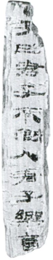（73EJT9:58）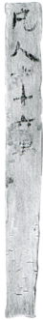（73EJT4:75）
7、號。號寫作，或省去彎筆，簡寫作。它位於簡末，或者是每句話的句末，並與前文有數字甚至數十字的間隔，表示確認的意思。出現的語境多是俸祿的領取、出入關人員的詳細情況（年齡、身高、膚色等）。裘錫圭先生認為，居延漢簡出土的漢代廩食簿中通常用表示某筆口糧已為戍卒領走，張顯成先生結合《居延新簡》的材料，認為表示對領取粟的確認和對貸糧發放的確認。金關漢簡中未發現貸糧的簡文，而領取粟的簡文常出現，這也印證了肩水金關漢簡中表示確認的作用。如簡73EJT23:688，“出粟二石 ”，表明已領走二石粟。
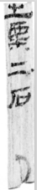（73EJT23:688）
8、號。僅出現五次，位於簡末和簡中。不同位置所起的作用也不同。位於簡末時，出現語境是籍貫、人名、年齡，表確認，如簡73EJT2:4；位於簡中時，表分隔。如簡73EJT9:212B，簡文雖不完整，但第二行的文字為“後一、二日辭……”。在並列數字之間加的，用法已完全等同於今天的頓號。
（73EJT2:4）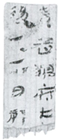（73EJT9:212B）
9、號。出現次數也不多，多位於簡末，是確認符的一種，最具代表性的是簡73EJT10:314。此簡列舉多個人名，每個人名下還對應有數字，然後用表示確認，最下面還有“凡”、“大凡”這種總結性的詞語，此簡應是賬簿。
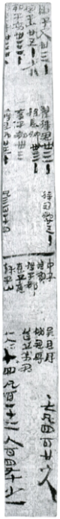（73EJT10:314）
10、號。在簡上表現為一個黑色小方塊，位於簡首，與簡同寬，占一個字的位置。多出現在“右”、“凡”二字的前面，多與車數、人數等情況有關，如簡73EJT5:2。其作用大概是提示此簡記錄的是另一件事，但因多位於殘簡上，且出現次數不多，其具體作用需待更多同時期材料出土後總結。
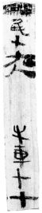（73EJT5:2）
11、號。位置固定，僅出現在簡中，大多時候它佔據一個字的位置，有時出現在上一字的右下角（如簡73EJT21:64），表示間隔。而且它常常出現在兩個數詞之間，可見其用法等同於今天的頓號。如簡73EJT24:20B。
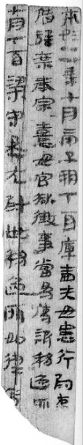（73EJT21:64）（73EJT24:20B）
12、號。這一組符號分別位於簡牘的上下兩端，將文字包含在內。位於上端的符號上粗下細，寫作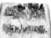，位於下段的符號上細下粗，寫作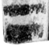。金關漢簡中這一組符號的僅出現四次，位於一枚簡的四面，且這四面書寫的文字一樣，都是“騂北亭卒日跡檮”，根據張俊民先生在《居延漢簡日跡簡與日跡制度》中的論證，“騂北亭”是金關漢簡中與日跡、天田相關的簡文中出現的地名，日跡簡具體再現了漢代邊境巡邏的形式與制度，而這枚簡四面的文字，恰恰記載這種日常制度。此處號的作用類似於今天的書名號，將題目包擴在概括性的文字之外，見73EJT23:286A。
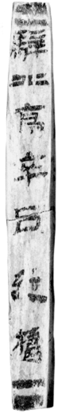（73EJT23:286A）
13、號。是半圓網狀的符號，佔據整個簡的寬度，所以具體形狀也與簡有很大關係。此符號在釋文中未列出，但它是漢簡中常出現的符號之一，而且位於特定的標籤——木楬上，這一符號的出現有助於我們辨別所在木楬的作用。因為金關漢簡中出現的語境常常是記錄某種物品及其數量，如簡73EJT23:852，第一字是物品“槍”，第二字是數量“十”。還有的木楬上記有“出入關致”、“出入關名籍”等字樣，根據張顯成先生的論述，楬的另一個作用是“繫於歸了類別的文書檔案上，上書該類文書檔案的類別”，所以金關漢簡中帶有這些字樣的木楬即是標明文書檔案類別的小木牌，如簡73EJT3:47A。
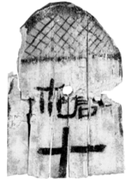（73EJT23:852）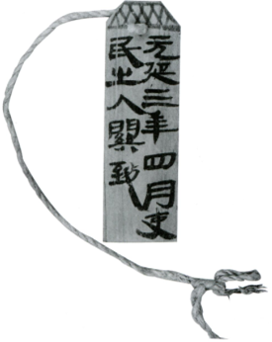（73EJT3:47A）
14、其它各種符號。金關漢簡中還有另外八種符號，分別是、、、、、、及十副圖畫，這些符號出現次數不超過五次，甚至有的僅出現一次，並且位於殘簡上，無法歸納其用法，所以此處沒有列出進行詳細討論。
十幅圖畫中，有一隻簡上的畫不完整，釋文中備註“簡上有刑德七舍圖”，見簡73EJT6:114。“刑德”是黃老之學的主要思想，黃老之學盛行於漢初，文景時漸趨式微。
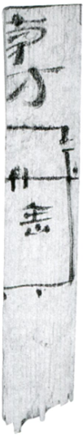（73EJT6:114）
二、符號的作用
各種符號不僅有特定的作用，而且有的符號甚至只出現於特定形狀的簡牘上。金關漢簡中出現的符號，表示確認的有、、、、五種（如果表達確認的意思，就是二次書寫的，這是它們與其它符號的區別），表分隔的有、兩個，提示作用的有、兩種、類似於今天頓號作用的有、兩種，而相當於今天的書名號，另外還有極其常見的重文號也保留到了今天。
漢簡中的符號對漢碑中的符號有直接影響。根據毛遠明先生在《碑刻文獻學通論》中對碑銘標點符號的總結，若以肩水金關漢簡作為對比對象，我們可以發現很多碑銘符號直接繼承了漢簡的符號。例如三種重字替代符號、、即漢簡中重文符號及其兩種草寫的變體。
另外，漢簡中的符號也是後世標點符號的濫觴。這些符號中，有的一種符號可以有幾個作用，有的同一個作用用不同的符號表示，這應該是當時常見的現象，原因有兩個，一方面，語言文字尚未完全規範，更何況更不常用的符號，使用時更沒有加以規範；另一方面，金關漢簡由多個書手寫於不同時期，每個書寫者有自己的用字習慣，不同的人造成了符號與作用之間“多對多”的關係。即便如此，這些符號的使用也不是毫無規律的，它們遵循著社會的約定俗成，使得符號的使用在個性化的同時也慢慢“合法”化，在這一過程中，有些符號得以保留并流傳下來，如類似頓號的；有些意義不確定的或是不常使用的，則逐漸被淘汰。可以說，金關漢簡中的不少符號是現在標點符號的源頭，後世的標點符號有不少直接繼承了其中的一部分，或者是從這些符號中演變而來。
部分標點符號轉化為文字。譚步雲先生在《出土文献所见古汉语标点符号探讨》中寫道，“早在一千九百多年前，人們就試圖使標點符號規範化，雖然未獲成功，卻使古漢語走上了較為嚴謹的道路。這是標點符號轉化為文字的結果。”他認為，部分的句首、句末語氣助詞顯然是由標點符號轉化而成的。例如：“也”是句號“”的代用字，後來，“”又作“”，於是又可讀作“句”，只是“句”只用作表示句讀，沒弱化為虛詞；段落號“”音“厥”，很可能就是句首語氣助詞“厥”的前身。譚步雲先生還引用《說文解字》中收入的標點符號，并指出它們都有音可讀，因此也揭示了標點符號文字化的軌跡。兩冊金關漢簡幾乎完全書寫於西漢時期，早於《說文解字》產生的時間，而《說文解字》又確實收錄有金關漢簡中出現的“”“”兩個符號，雖然許慎將符號直接當作文字來看待不太合適，但譚步雲先生認為部分符號已表現出文字化的趨勢這一觀點是可以接受的。

徐瑞泰．“句讀”標點在中國古籍文本中的演變線索[J]．江蘇教育學院學報（社會科學版），2008（11）：67-70．
陳夢家．漢簡綴述[M]．北京：中華書局，2008，104-109，117．
此類的名稱參考張顯成先生在《簡帛文獻學通論》（中華書局，2004年，p234-p264）中對文書的分類方法。
肩水金關漢簡中戍卒名籍記錄的郡或國、縣或邑、里的名稱是戍卒的籍貫而不是戍卒服役的地方。參看楊延霞在《肩水金關漢簡所見戍卒名籍考》（《黑龍江史志》，2013年第17期第6頁）的論述。
根據黃浩波先生在《肩水金關漢簡所見典籍殘簡》（http://www.bsm.org.cn/show_article.php?id=1874，2013年8月1日）的統計，肩水金關漢簡中存在少量典籍。此處的簡73EJT9:58上內容為“子曰君子不假人君子樂”，黃浩波先生認為，此簡以“子曰”起首，而且涉及到“君子”“樂”等儒家經常討論議題，故歸入儒家著作簡。此處認同其說法。
裘錫圭．湖北江陵鳳凰山十號漢墓出土簡牘考釋[J]．文物，1974（7）：62．
張顯成．簡帛文獻學通論[M]．北京：中華書局，2006，201-202．
此文章是作者張俊民參加台灣中國文化大學第三屆簡帛學術討論會所提交的論文，網址是http://nuhm.pccu.edu.tw/seminar2005/papers/10.htm。這一信息參見苏卫国的《秦汉乡亭制度研究 以乡亭格局的重释为中心》一書第185的注釋，遺憾的是鏈接一失效。後來本文在一博客上出現，博客地址為http://weilaiwansui.blog.hexun.com/8206437_d.html，2007年3月13日。
張顯成．簡帛文獻學通論[M]．北京：中華書局，2006，210．
毛遠明．碑刻文獻學通論[M]．北京：中華書局，2009，63-64．
譚步雲．出土文献所见古汉语标点符号探讨[J]．中山大學學報（社會科學版），1996（3）：99-104．
張顯成．簡帛文獻學通論[M]．北京：中華書局，2006，211．

